متوسطة : أنصر أحمد السنة الدراسية: 2023/2024  الفرض الأول في الرياضيات المستوى : 3 متوسط | متوسطة : أنصر أحمد السنة الدراسية: 2023/2024  الفرض الأول في الرياضيات المستوى : 3 متوسط | متوسطة : أنصر أحمد السنة الدراسية: 2023/2024  الفرض الأول في الرياضيات المستوى : 3 متوسط
التمرين الأول : (6 نقط )  لتكن العبارتين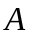 و 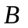 بحيث :  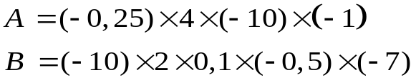  1/ما هي إشارة كل من : و و 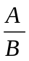؟ مع التبرير  2/احسب ناتج كل من و.  التمرين الثاني : (8 نقط ) :  أحسب ثم اختزل الناتج إن أمكن :  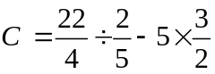 ; 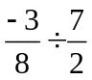 ; 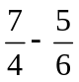  التمرين الثالث : (6 نقط )  1/هل الكسران 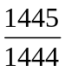 و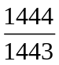 متساويان ؟ دون حساب .  2/ قارن كل كسرين دون توحيد المقام:  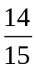 و 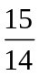 ; 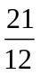 و 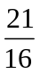 .  3/ رتب الكسور الآتية ترتيبا تصاعديا:  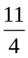 ; 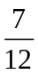 ; ; 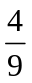 | التمرين الأول : (6 نقط )  لتكن العبارتين و بحيث :  1/ما هي إشارة كل من : و و ؟ مع التبرير  2/احسب ناتج كل من و.  التمرين الثاني : (8 نقط ) :  أحسب ثم اختزل الناتج إن أمكن :  ; ;  التمرين الثالث : (6 نقط )  1/هل الكسران و متساويان ؟ دون حساب .  2/ قارن كل كسرين دون توحيد المقام:  و ; و .  3/ رتب الكسور الآتية ترتيبا تصاعديا:  ; ; ; | التمرين الأول : (6 نقط )  لتكن العبارتين و بحيث :  1/ما هي إشارة كل من : و و ؟ مع التبرير  2/احسب ناتج كل من و.  التمرين الثاني : (8 نقط ) :  أحسب ثم اختزل الناتج إن أمكن :  ; ;  التمرين الثالث : (6 نقط )  1/هل الكسران و متساويان ؟ دون حساب .  2/ قارن كل كسرين دون توحيد المقام:  و ; و .  3/ رتب الكسور الآتية ترتيبا تصاعديا:  ; ; ;
بالتـــــــــــــــوفيق | بالتـــــــــــــــوفيق | بالتـــــــــــــــوفيق

